“修德求真”校训大讨论
------护理1401 团支部
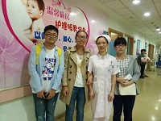
在了解社会主义核心价值观和“修德求真”的校训之后。我们团支部于10月9日晚在财贞楼207结合社会主义核心价值观的“敬业”开展对“修德”的重要性的讨论。并且进行了主题为“敬业与修德”的团日活动。
活动内容：1.组织大家发现身边敬业的工作者。记录敬业的点滴，并且汇总给团支书。为团日活动的进行做准备。
团员们组成小分队进入医院，准备寻找敬业的他们。
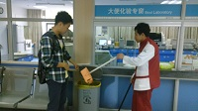
我们帮助敬业的护工，了解他们的工作情况。
2.给团员演示PPT，展示各位团员凭借自己的亲身经历而获取的敬业图片，开展讨论。并播放相关的视频。
我们展示了PPT加深大家对敬业的理解。
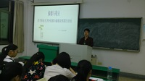
3.鼓励各位团员写出自己对“敬业”的看法和将来的打算。倡议班干部做好自己的本职，寝室长尽到自己的责任，其他同学完成每一次的任务，为将来在工作岗位上敬业培养良好的习惯和树立修德立身的态度打下基础。

同学们在热烈的讨论自己对敬业的看法

同学们签倡议书

总结和感悟：
通过这次的团日活动，各位团员都了解到许多渺小却在工作岗位上认真负责的人，妇保院里，护士迎接新的生命。宝宝们在白衣天使的怀里，安静的休息... ...前台的护士们耐心的为病人以及病人家属服务。还有很多护工，他们默默地工作着，或许不被我们所重视，但他们尽力履行着职责，也愿意让我们走近他们。让我们与他们进行心灵的碰撞。我们明白了那份默默之后的敬业精神也体会到从现在开始，认真对待每一份工作和任务，做好每一件事的重要性。一定程度上帮助大家提升了修养和道德品质，成为珍惜修德求真的机会的人。

